Câu 1:

1. Đại diện A của ban tổ chức chọn chức năng thống kê từ menu
2. Giao diện thông kê hiện ra cùng chức năng xem bảng xếp hạng các đội đua
3. Đại diện A của ban tổ chức chọn xem bảng xếp hạng các đội đua hiện tại
4. Hệ thống hiện lên danh sách các đội đua theo dạng bảng với kết quả sắp xếp theo thứ tự giảm dần của tổng điểm, sau đó là thứ tự tăng dần tổng thời gian

|  |  |  |  |
| --- | --- | --- | --- |
| Tên đội đua | Hãng | Tổng điểm | Tổng thời gian |
| RedBud | Hãng 2 | 40 | 29.54 |
| BlueBud | Hãng 1 | 35 | 29.01 |
| YellowBud | Hãng 4 | 33 | 28.05 |
| GreenBud | Hãng 3 | 27 | 26.99 |

1. Đại điện A của ban tổ chức click vào 1 dòng có tên đội đua là “RedBud”
2. Hệ thống hiện lên kết quả chi tiết cho từng chặng của đội đua đó, mỗi chặng trên 1 dòng: tên chặng, tổng số điểm, tổng thời gian của 2 tay đua trong đội.

|  |  |  |
| --- | --- | --- |
| Tên chặng | Tổng số điểm | Tổng thời gian |
| Chặng 3 | 22 | 10.04 |
| Chặng 1 | 18 | 19.50 |

Câu 2:

Trích lớp thực thể:

Giải -> lớp MuaGiai, chặng đua -> lớp ChangDua, đội đua -> DoiDua, tay đua -> TayDua

Quan hệ giữa các lớp thực thể:

* Một MuaGiai có nhiều ChangDua, Một  ChangDua phải phục thuộc vào một MuaGiai -> Quan hệ giữa MuaGiai và ChangDua là compostion 1-n
* Một TayDua có thể tham dự nhiều ChangDua, Mỗi ChangDua có nhiều TayDua tham dự-> Quan hệ n –n , đề xuất lớp KetQua (kết quả) có các thuộc tính: thoiGianVeDich (thời gian về đích), thuHang (thứ hạng)
* Một DoiDua có nhiều TayDua, một TayDua chỉ thuộc về 1 DoiDua -> quan hệ aggregation 1-n

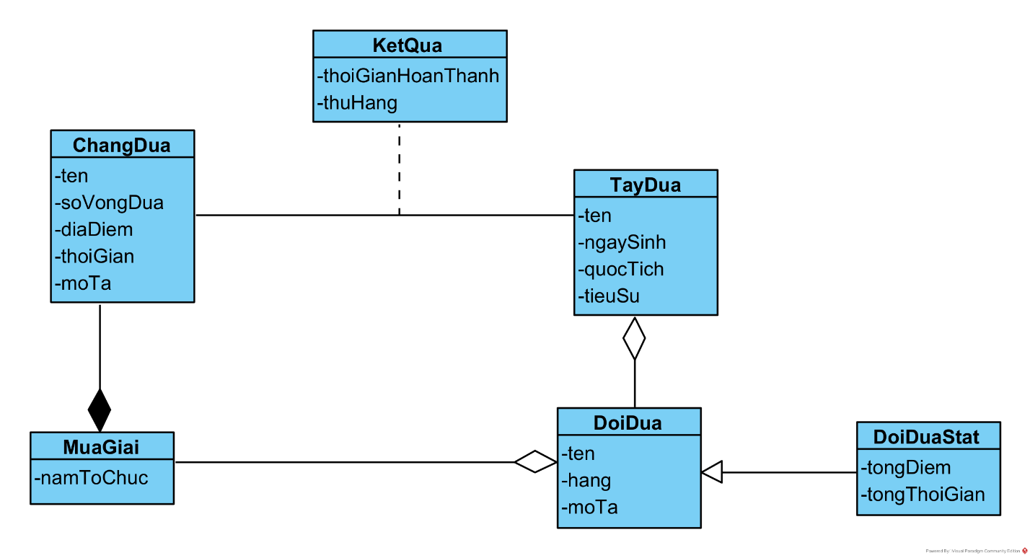

Biều đồ các lớp thực thể:

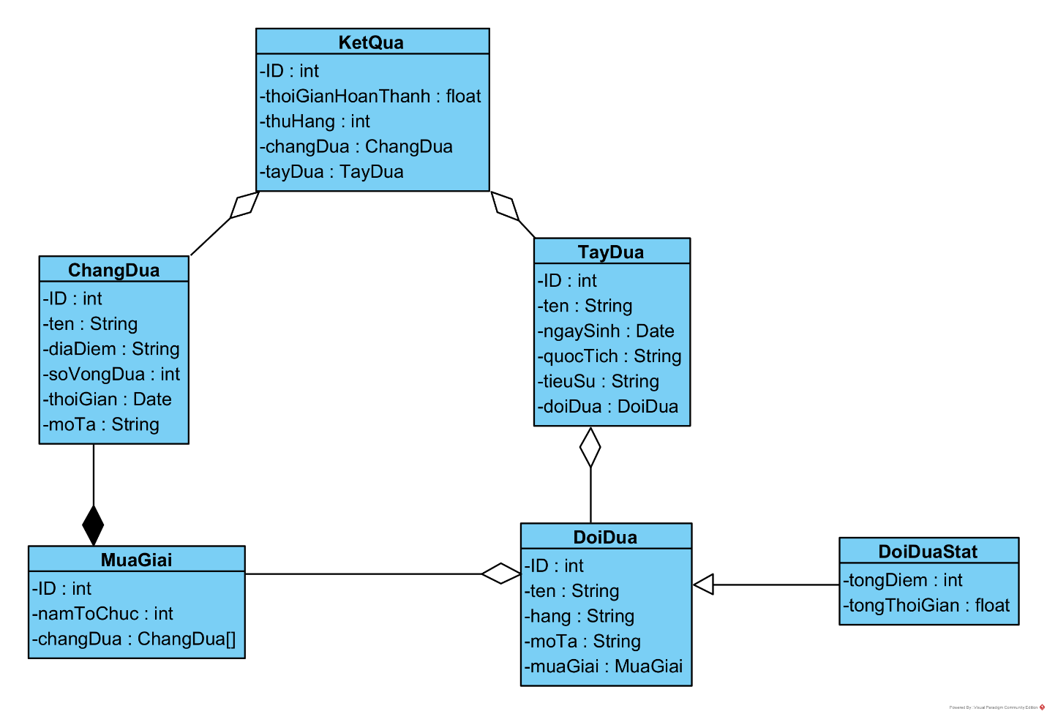

Câu 3:

* Giao diện

Quản lý kết quả giải đua

Thống kê

Thống kê

Xem BXH các đội đua

Xem BXH các đội đua

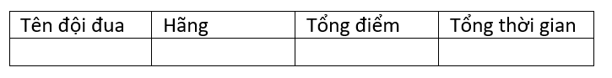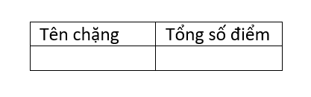

* Biểu đồ MVC:

Lớp KetQuaDAO phải có phương thức lấy thông tin từ cơ sở dữ liệu, phương thức lấy danh sách thống kê của các đội đua, thống kê chặng đua của đội đua

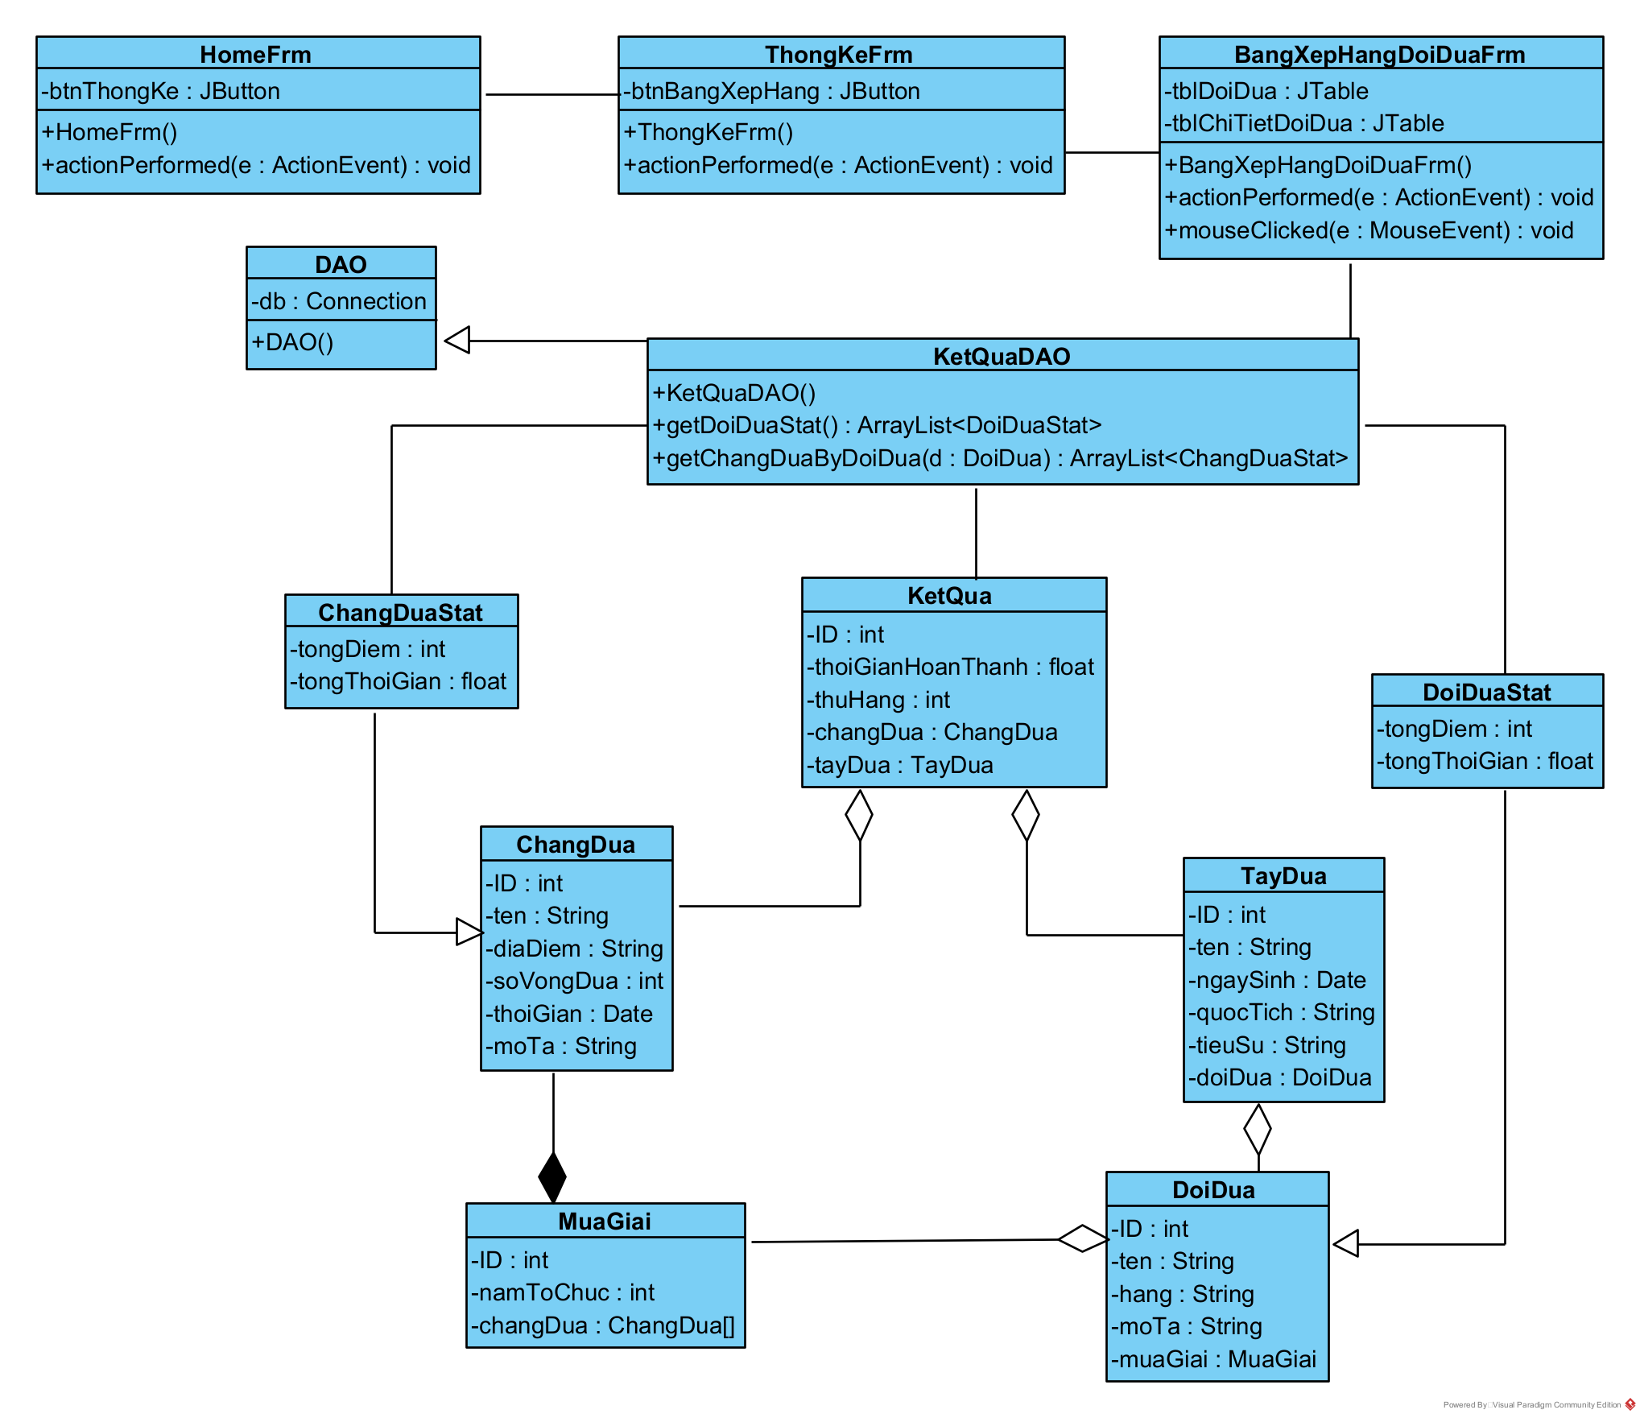

Câu 4:

1. Người đại điện của ban tổ chức click nút thống kê từ HomeFrm
2. Lớp HomeFrm kích hoạt phương thức actionPerformed() để yêu cầu ThongKeFrm hiển thị
3. Phương thức actionPerformed() gọi lớp ThongKeFrm
4. Hàm khởi tạo ThongKeFrm() được kích hoạt
5. Giao diện ThongKeFrm hiển thị cho đại diện của ban tổ chức
6. Người đại điện của ban tổ chức click nút bảng xếp hạng đội đua từ ThongKeFrm
7. Phương thức actionPerformed() được kich hoạt
8. Phương thức actionPerformed() gọi BangXepHangDoiDuaFrm hiển thị
9. Hàm khởi tạo BangXepHangDoiDuaFrm() được kích hoạt
10. Phương thức BangXepHangDoiDuaFrm() gọi phương thức getDoiDuaStat() của lớp KetQuaDAO
11. Phương thức get getDoiDuaStat() lấy dữ liệu từ CSDL
12. Phương thức getDoiDuaStat() gọi phương thức của lớp DoiDuaStat để đóng gói kết quả
13. Lớp DoiDuaStat đóng gói các kết quả
14. Lớp DoiDuaStat() gọi phương thức của lớp DoiDua để đóng gói
15. Lớp DoiDua đóng gói các thuộc tính của nó
16. Lớp DoiDua trả về đối tượng được đóng gói cho lớp DoiDuaStat
17. Kết quả được DoiDuaStat trả lại cho phương thức getDoiDuaStat() của KetQuaDAO
18. Phương thức getDoiDuaStat() trả về cho phương thức BangXepHangDoiDuaFrm()
19. phương thức BangXepHangDoiDuaFrm() hiển thị kết quả thống kê đội đua
20. Đại điện ban tổ chức click vào 1 đội đua để xem chi tiết
21. Phương thức mouseClick() được kích hoạt
22. Phương thức mouseClick() gọi phương thức getChangDuaByDoiDua() của lớp KetQuaDAOđể xem chi tiết các chặng của đội đua
23. Phương thức getChangDuaByDoiDua() lấy dữ liệu từ CSDL
24. Phương thức getChangDuaByDoiDua() gọi phương thức của lớp ChangDuaStat để đóng gói kết quả
25. Lớp ChangDuaStat đóng gói các kết quả
26. Lớp ChangDuaStat() gọi phương thức của lớp ChangDua để đóng gói
27. Lớp ChangDua đóng gói các thuộc tính của nó
28. Lớp ChangDua trả về đối tượng được đóng gói cho lớp ChangDuaStat
29. Kết quả được ChangDuaStat trả lại cho phương thức getChangDuaByDoiDua() của KetQuaDAO
30. Phương thức getDoiDuaStat() trả về cho phương thức mouseClick()
31. Phương thức mouseClick() hiển thị kết quả thống kê chặng đua của đội đua

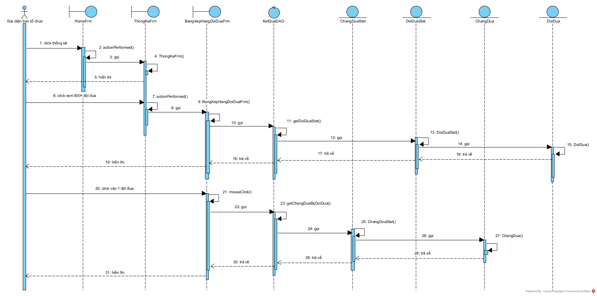

Câu 5: Tương tự